GREC - Identité Prospective
- Chloé Chapal*



Identité Visuelle

Mon intention est de créer pour le Grec Sud une identité visuelle prospective. Une identité qui anticipe et annonce ce vers quoi nous nous dirigeons: vers un monde déréglé et une fin dramatique. Ceci dans le but de sensibiliser à l'impact du réchauffement climatique sur la biodiversité.
L'idée est de mélanger deux temporalités dans un même visuel : le monde d’aujourd’hui et le monde du futur. J’ai choisi comme “monde du futur”, le scénario le plus pessimiste, où l’homme n’a absolument rien fait pour limiter le réchauffement climatique. Ce scénario prédit qu’en 2100 les températures auront augmenter de 5 à 6 C°. Un tel changement en si peu de temps ne permet aucune possibilité d’adaptation pour la biodiversité.
Le système de la cartographie me semble intéressant pour montrer un parallèle entre deux temporalités. L’utilisation d’une vue aérienne se révèle efficace pour montrer les modifications du territoire, les déplacements des milieux et les changements de la biodiversité en région sud.
Recherches : 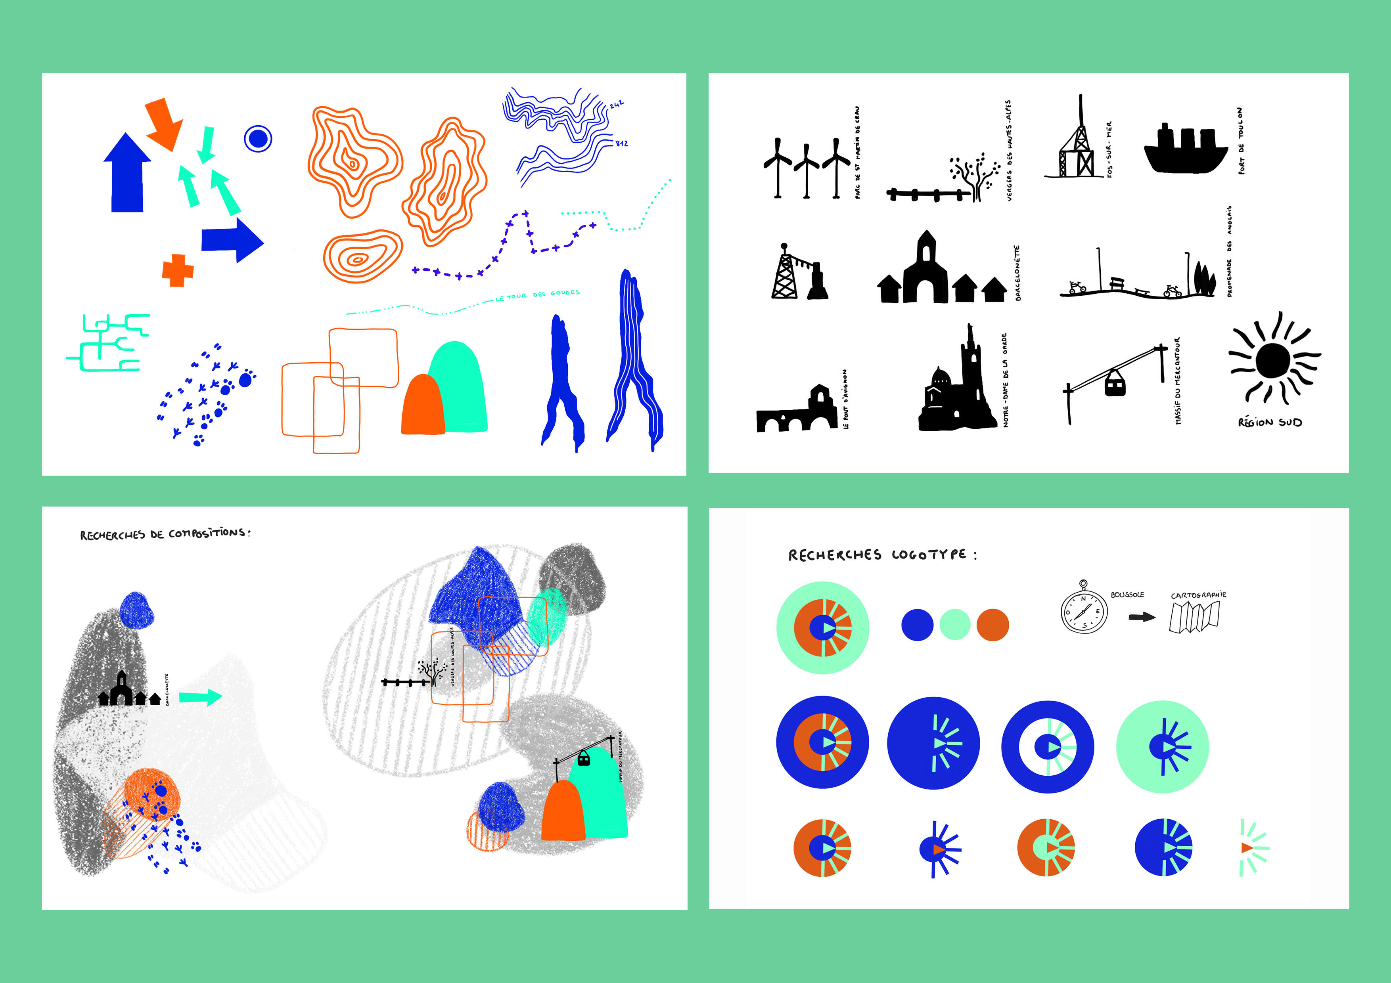
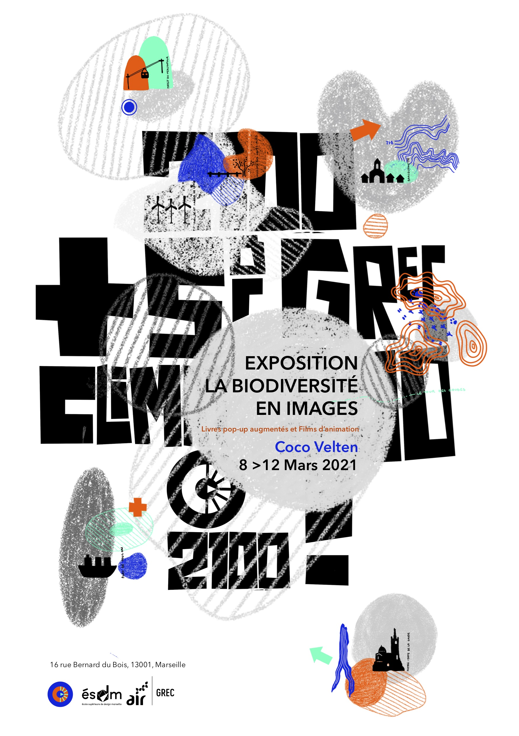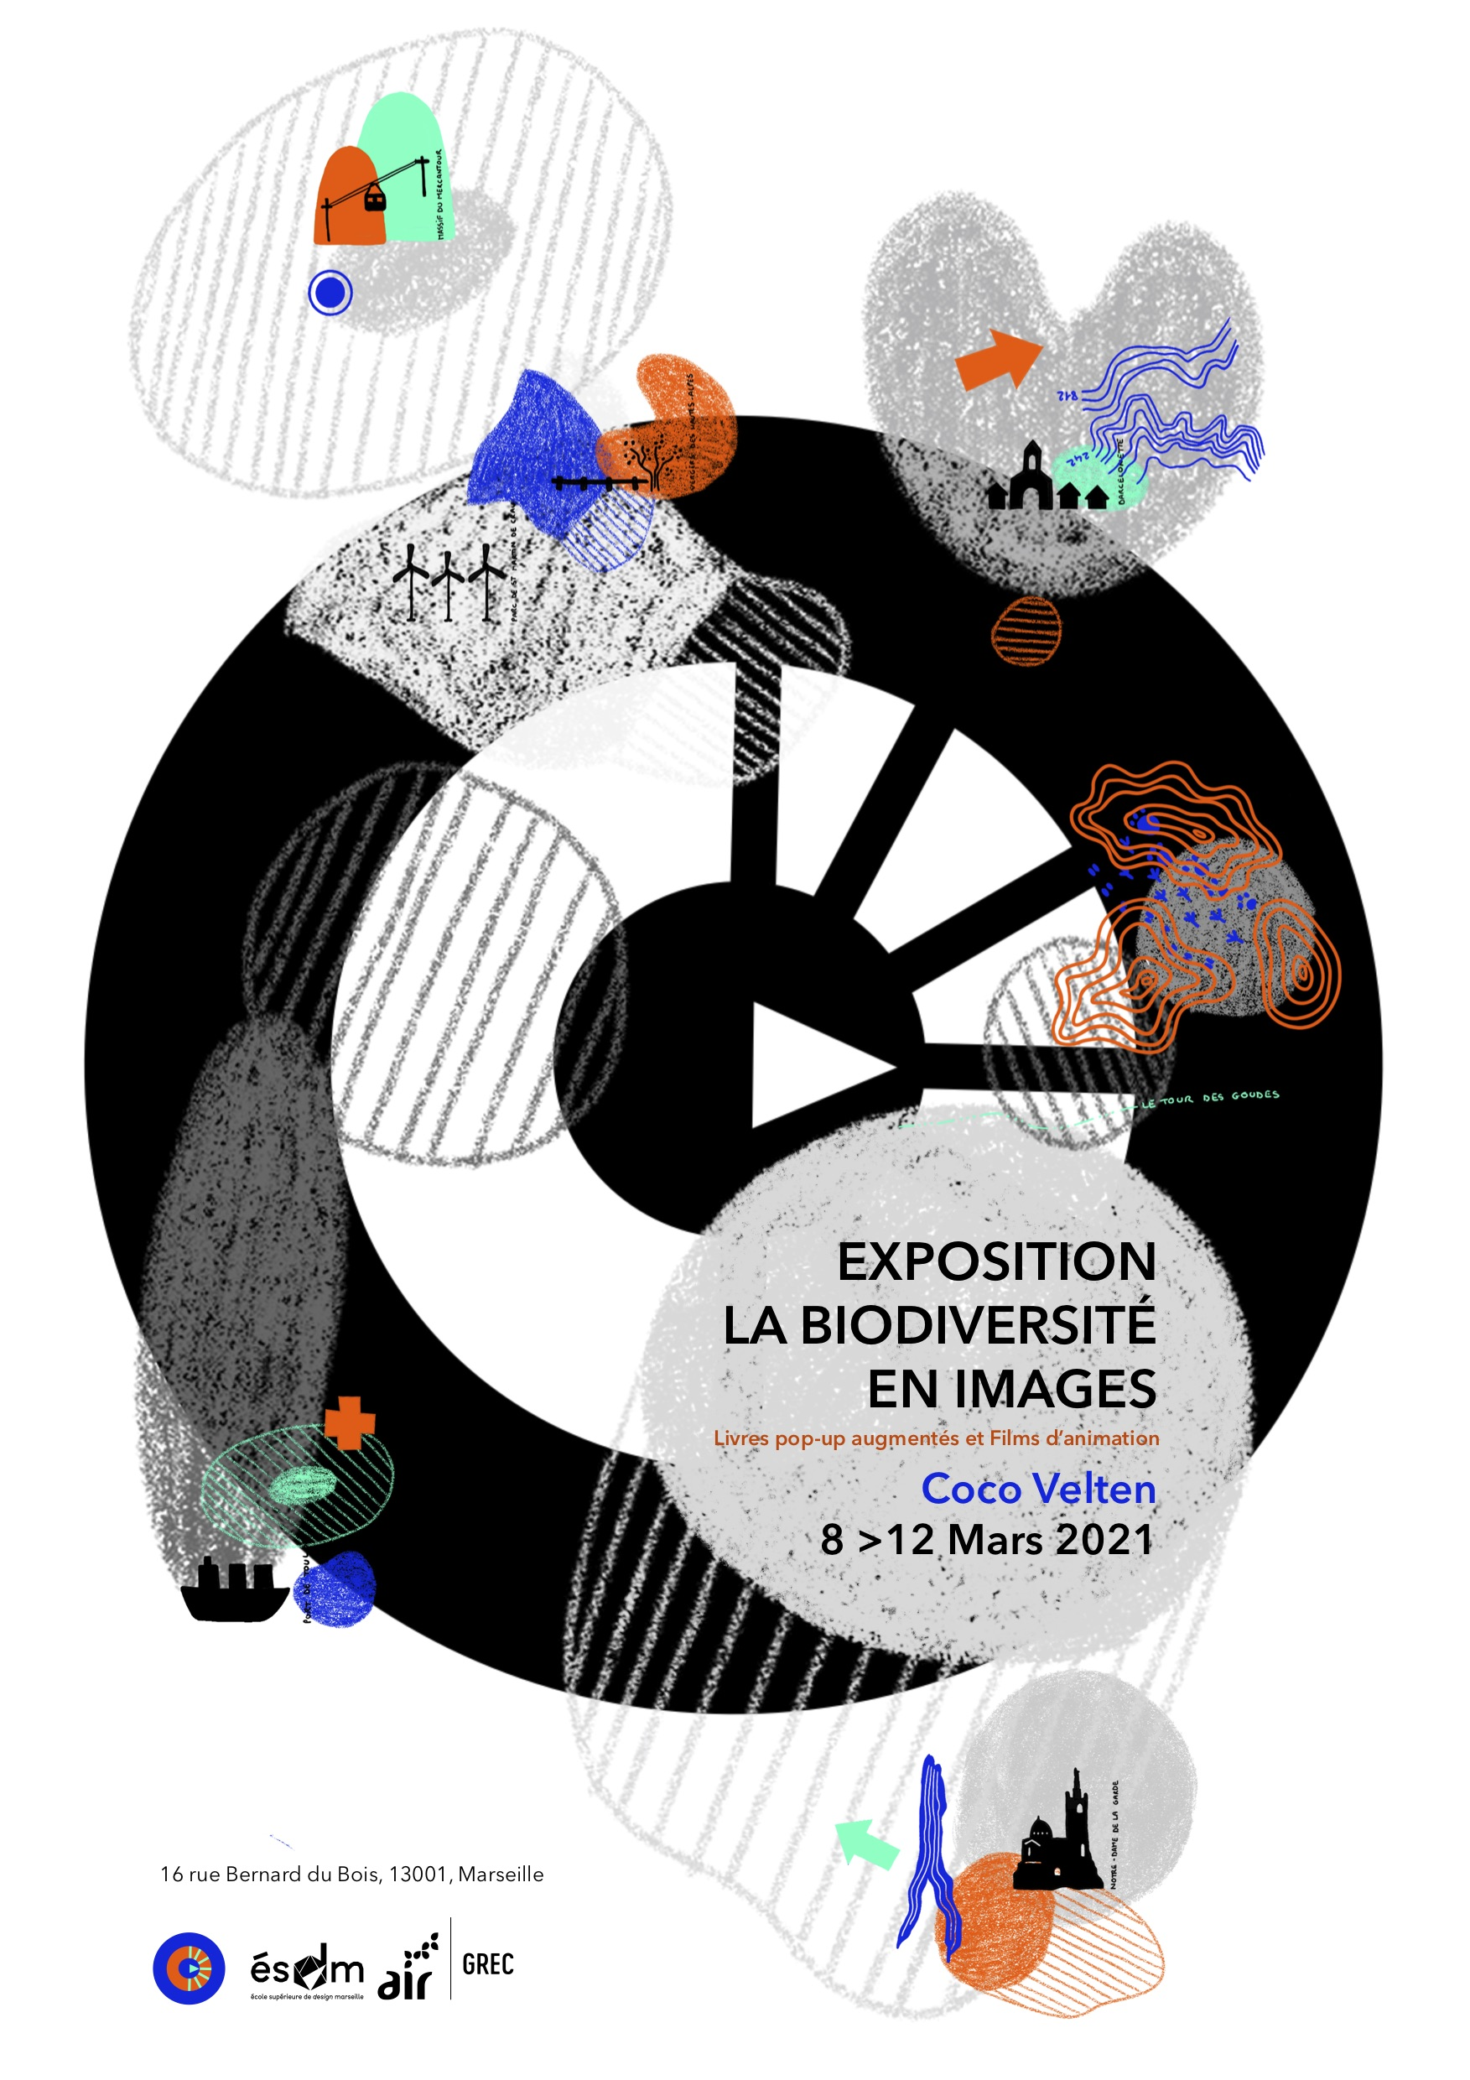

Affiche : 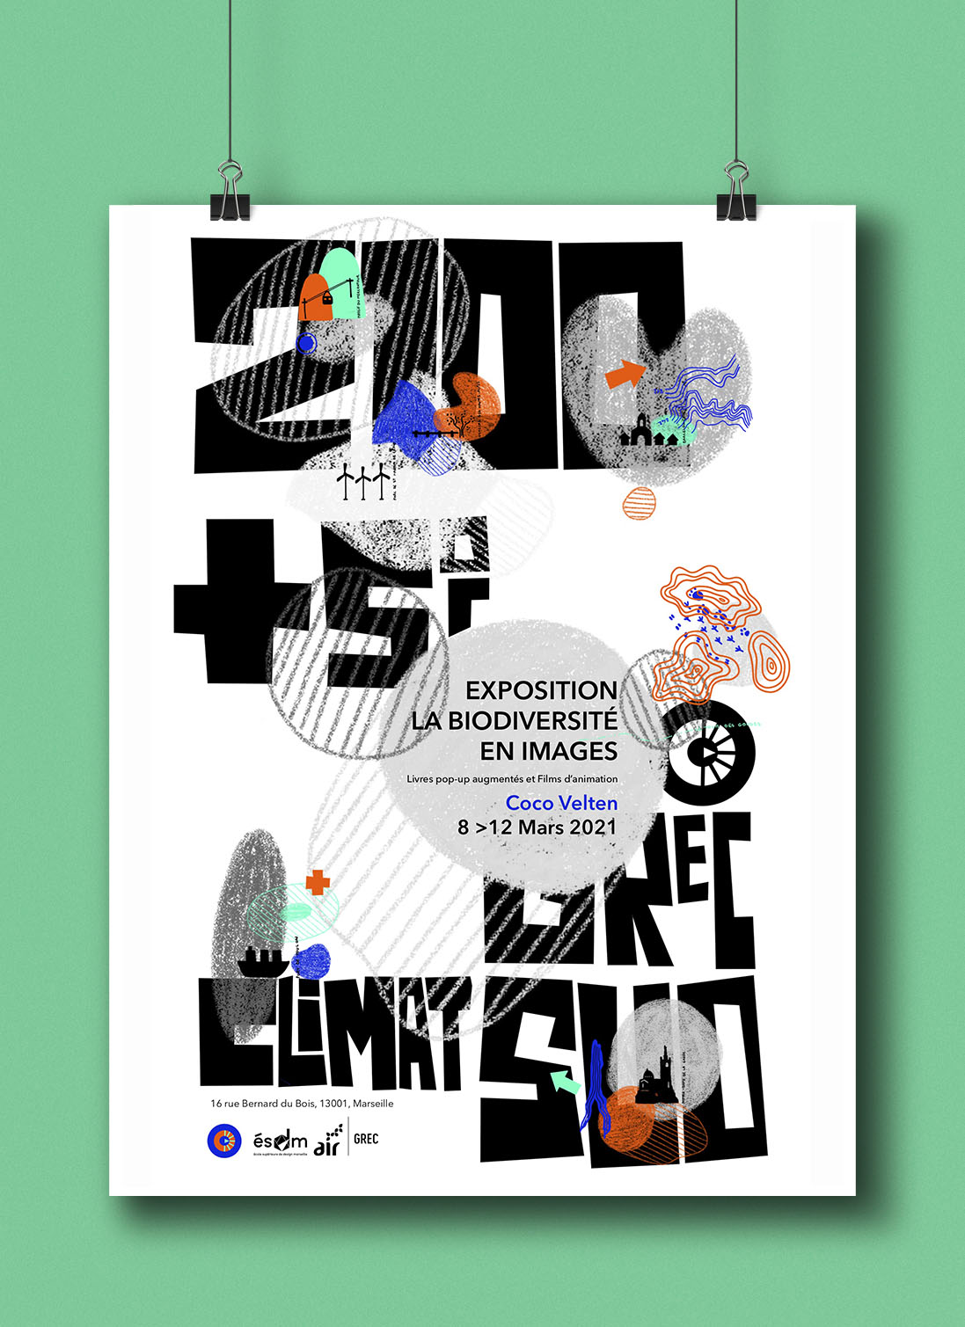
Carton d'invitation :
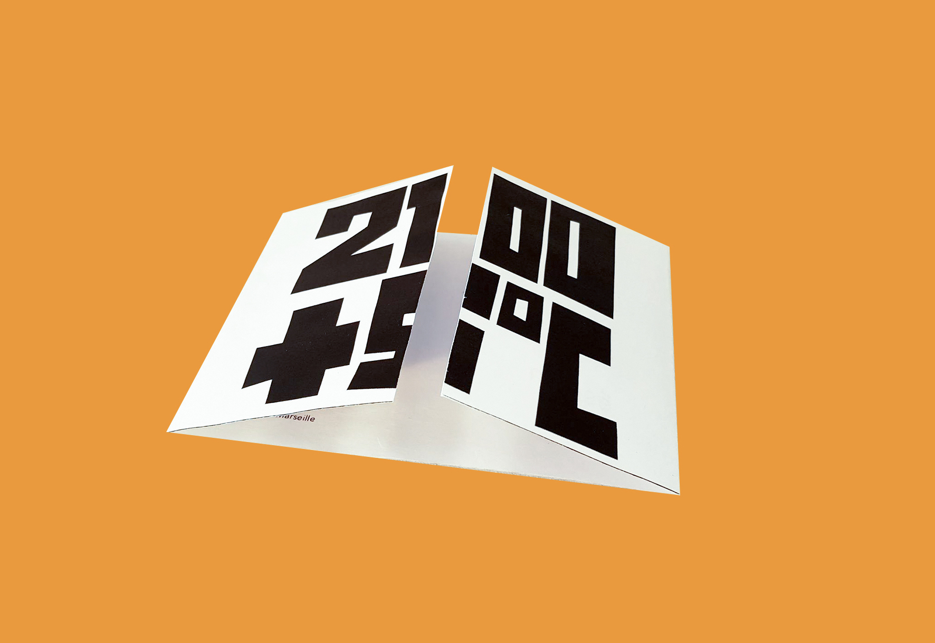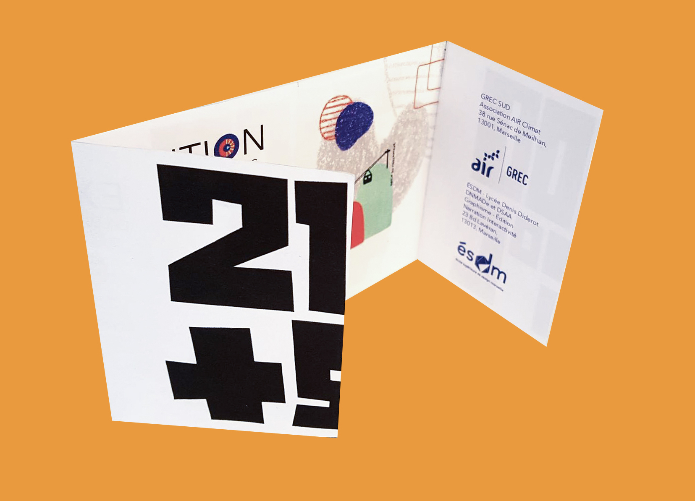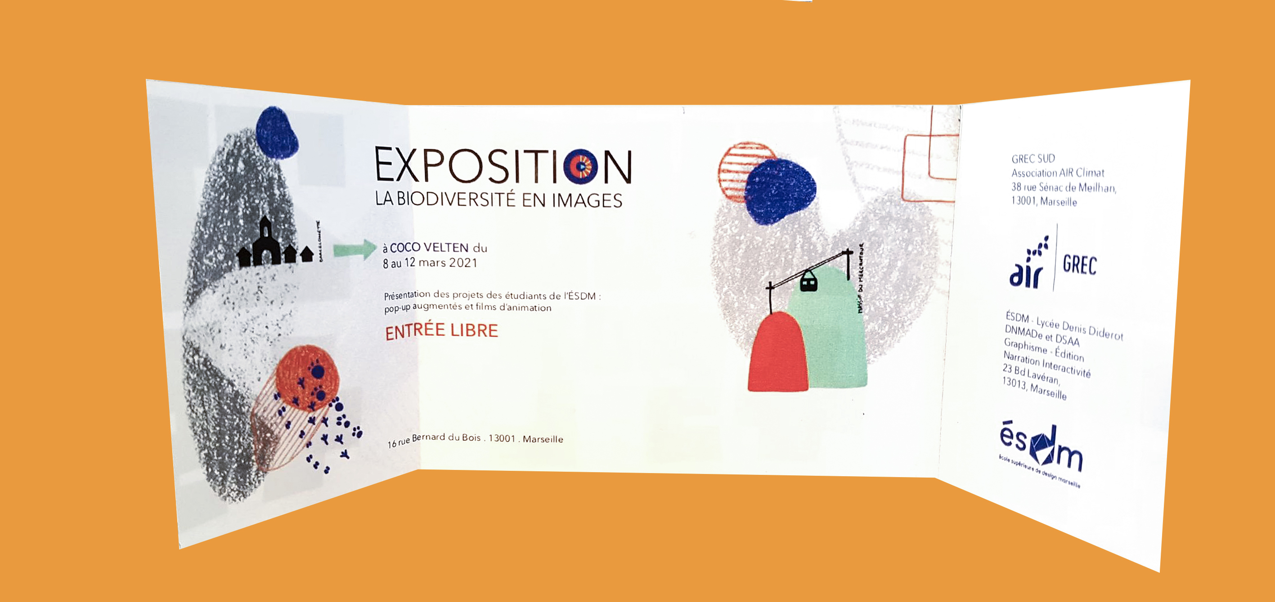

Générique

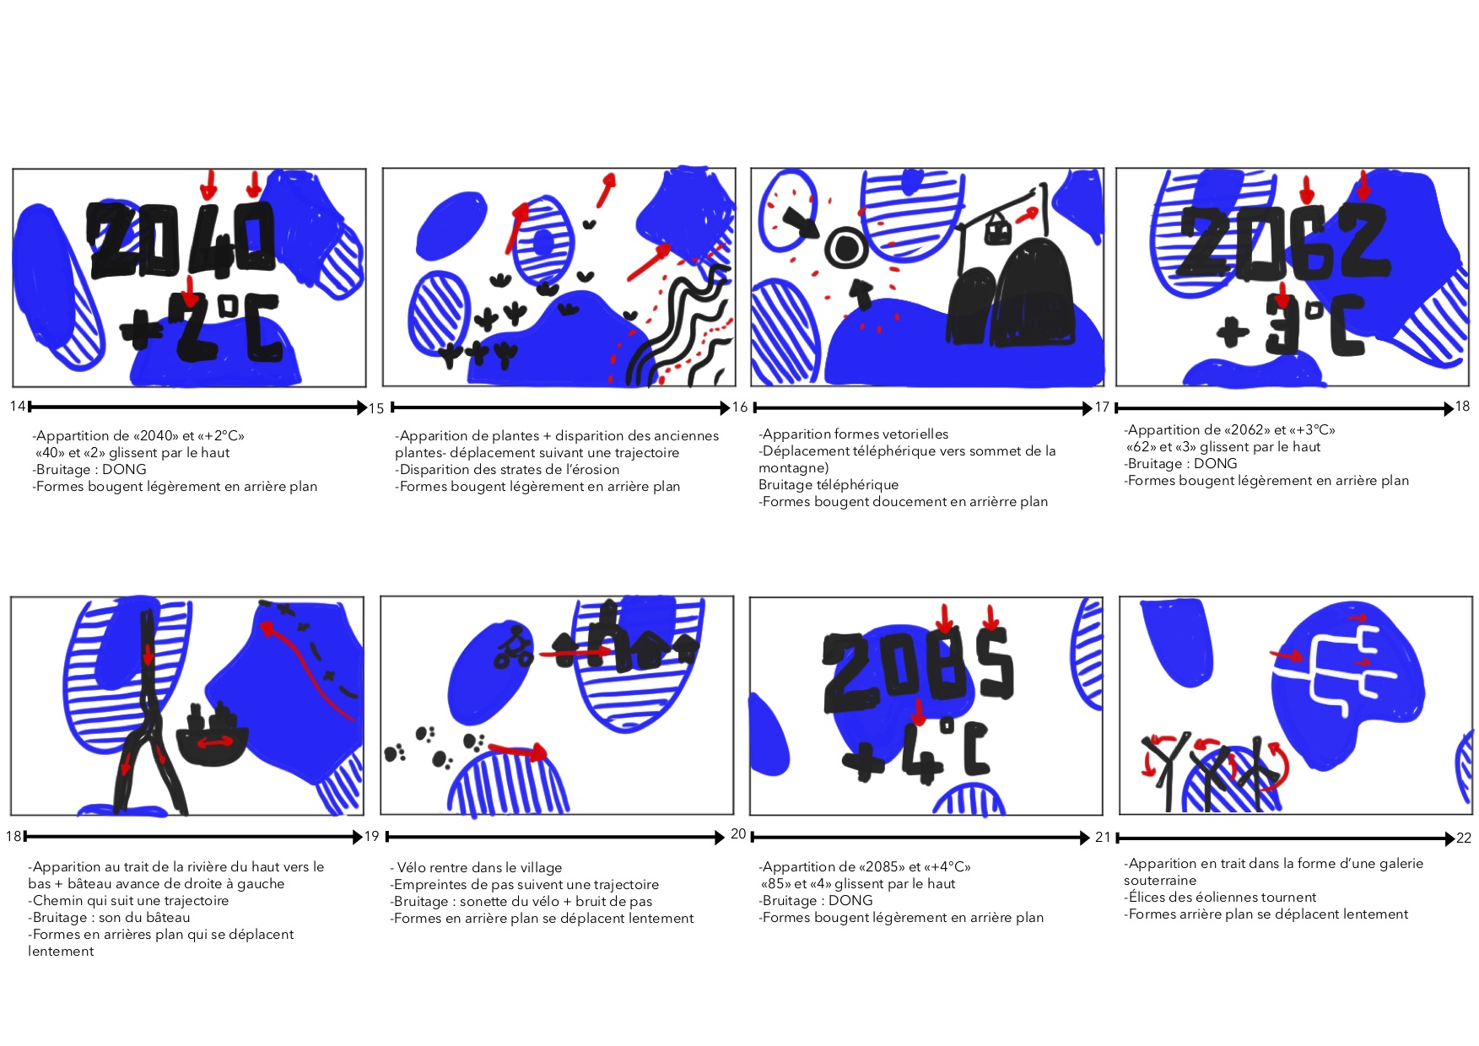
Storyboard :
Pour le générique j’ai choisi de reprendre les éléments graphiques de l’identité visuelle et de les animer dans une chorégraphie désordonné et dynamique afin de montrer la vie en région sud.

POP-UP Augmenté
Pour le pop-up j'ai choisi de ne pas utiliser l'identité visuelle établie auparavant afin de pourvoir exploiter un nouveau propos. Mon intention est de sensibiliser à l'impact du réchauffement climatique sur la biodiversité par le biais du point de vue d'une jeune fille en détresse face à cette problématique. L'intention est de toucher les jeunes gens qui se reconnaitront dans mes propos. Le projet est destiné à être exposé et vécu à travers une installation interactive, visuelle et auditive. L'oeuvre se construit autour d'un poème dans lequel se présente le point de vue d'une jeune fille qui s'interroge sur le dérèglement climatique, la biodiversité, l'écologie, l'environnement et qui se retrouve complètement submergé par le poids de sa lucidité et de son imagination. Les visiteurs rentreront dans une salle plongé dans le noir. Chaque carte pop-up correspondra à un chapitre de la réflexion : le déni, la lucidité fulgurante, la culpabilité, l'injustice, l'amertume et le désespoir. Les pop-up seront marqué par une recherche de la spontanéité. Il témoigneront de l'urgence de créer notamment 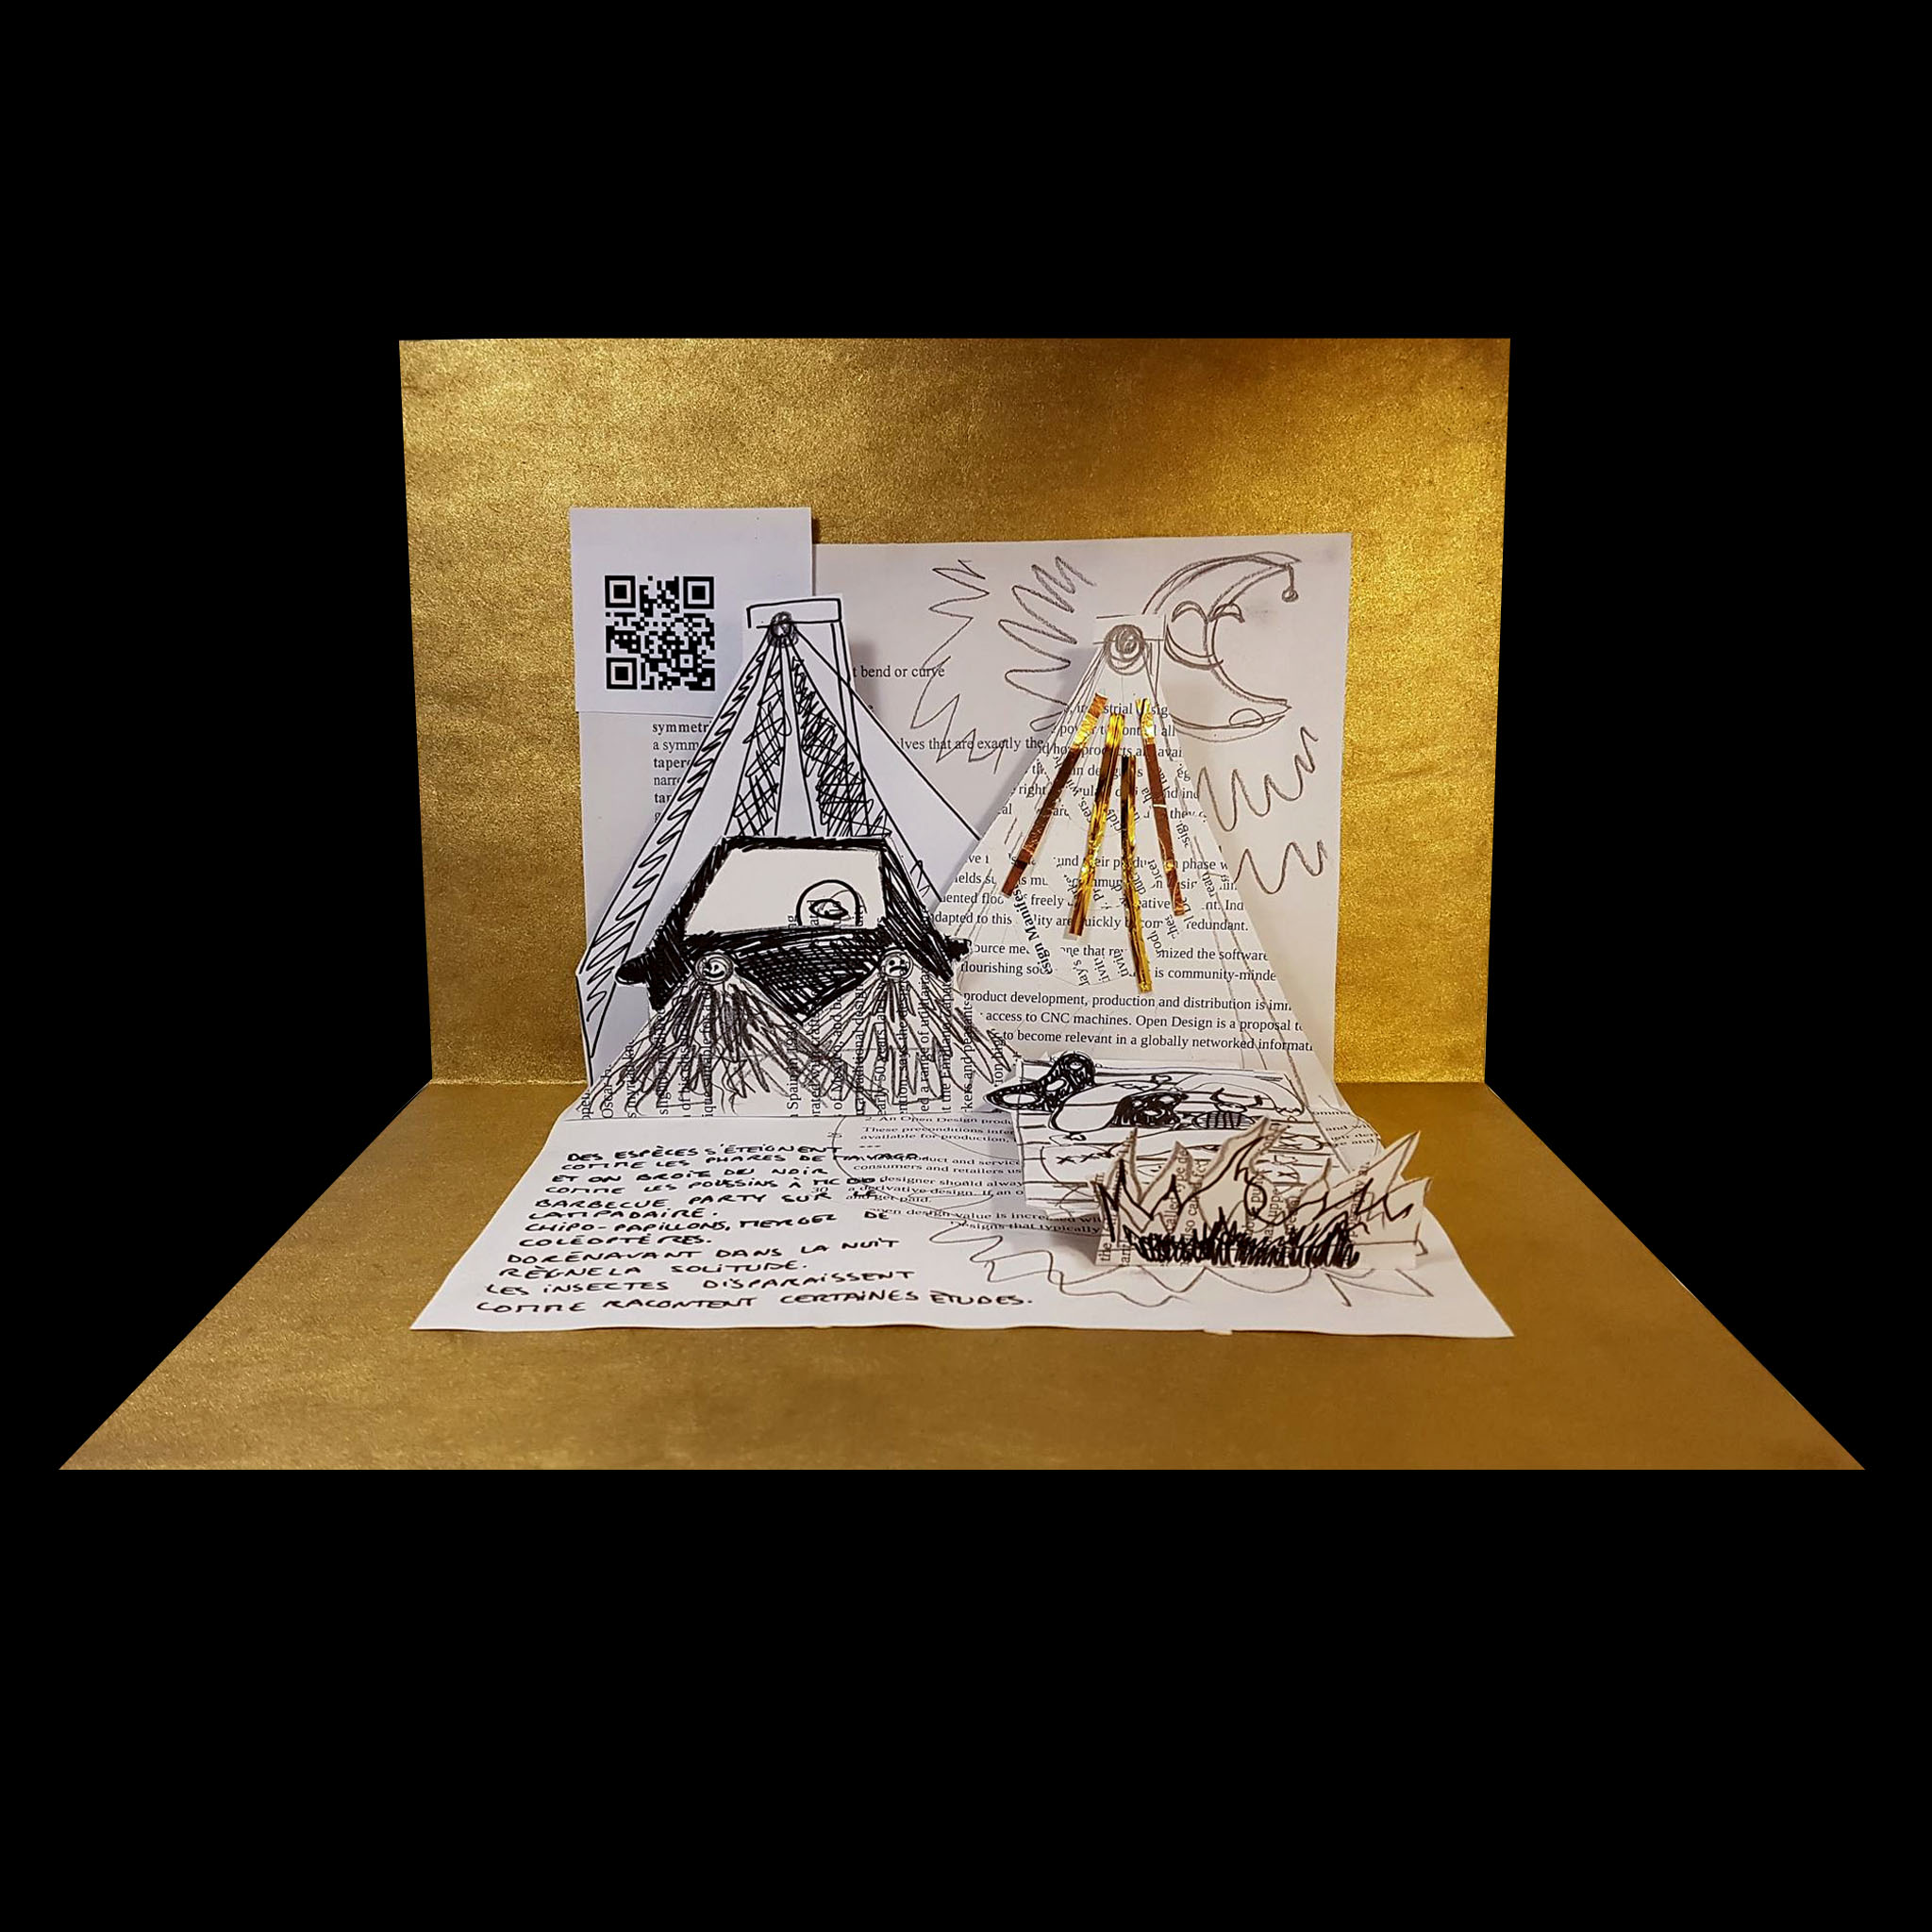 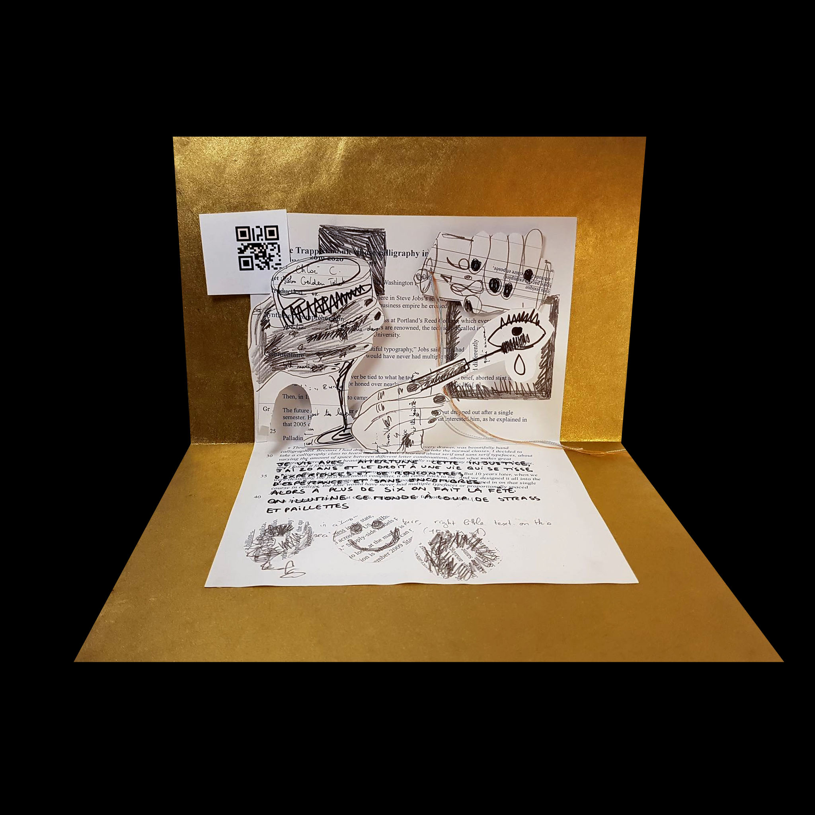 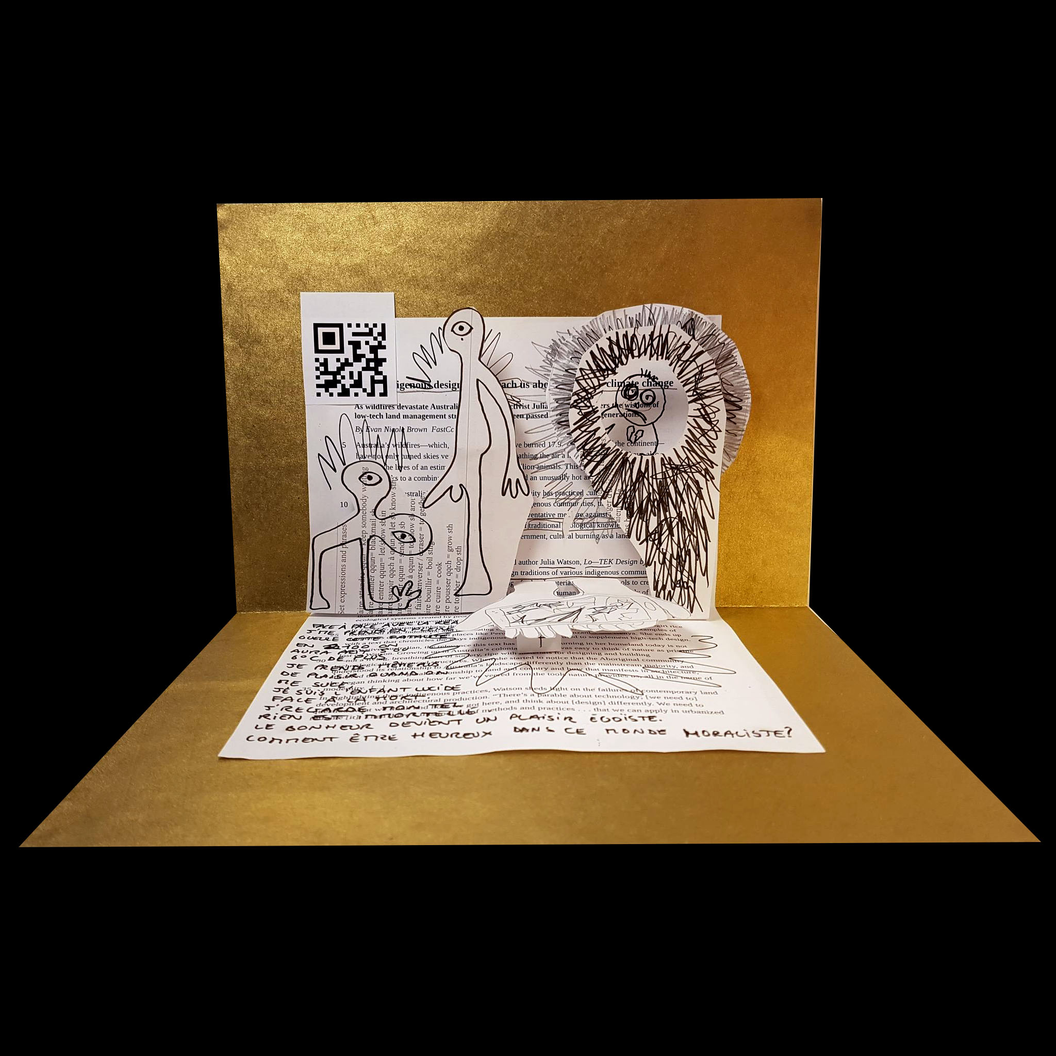 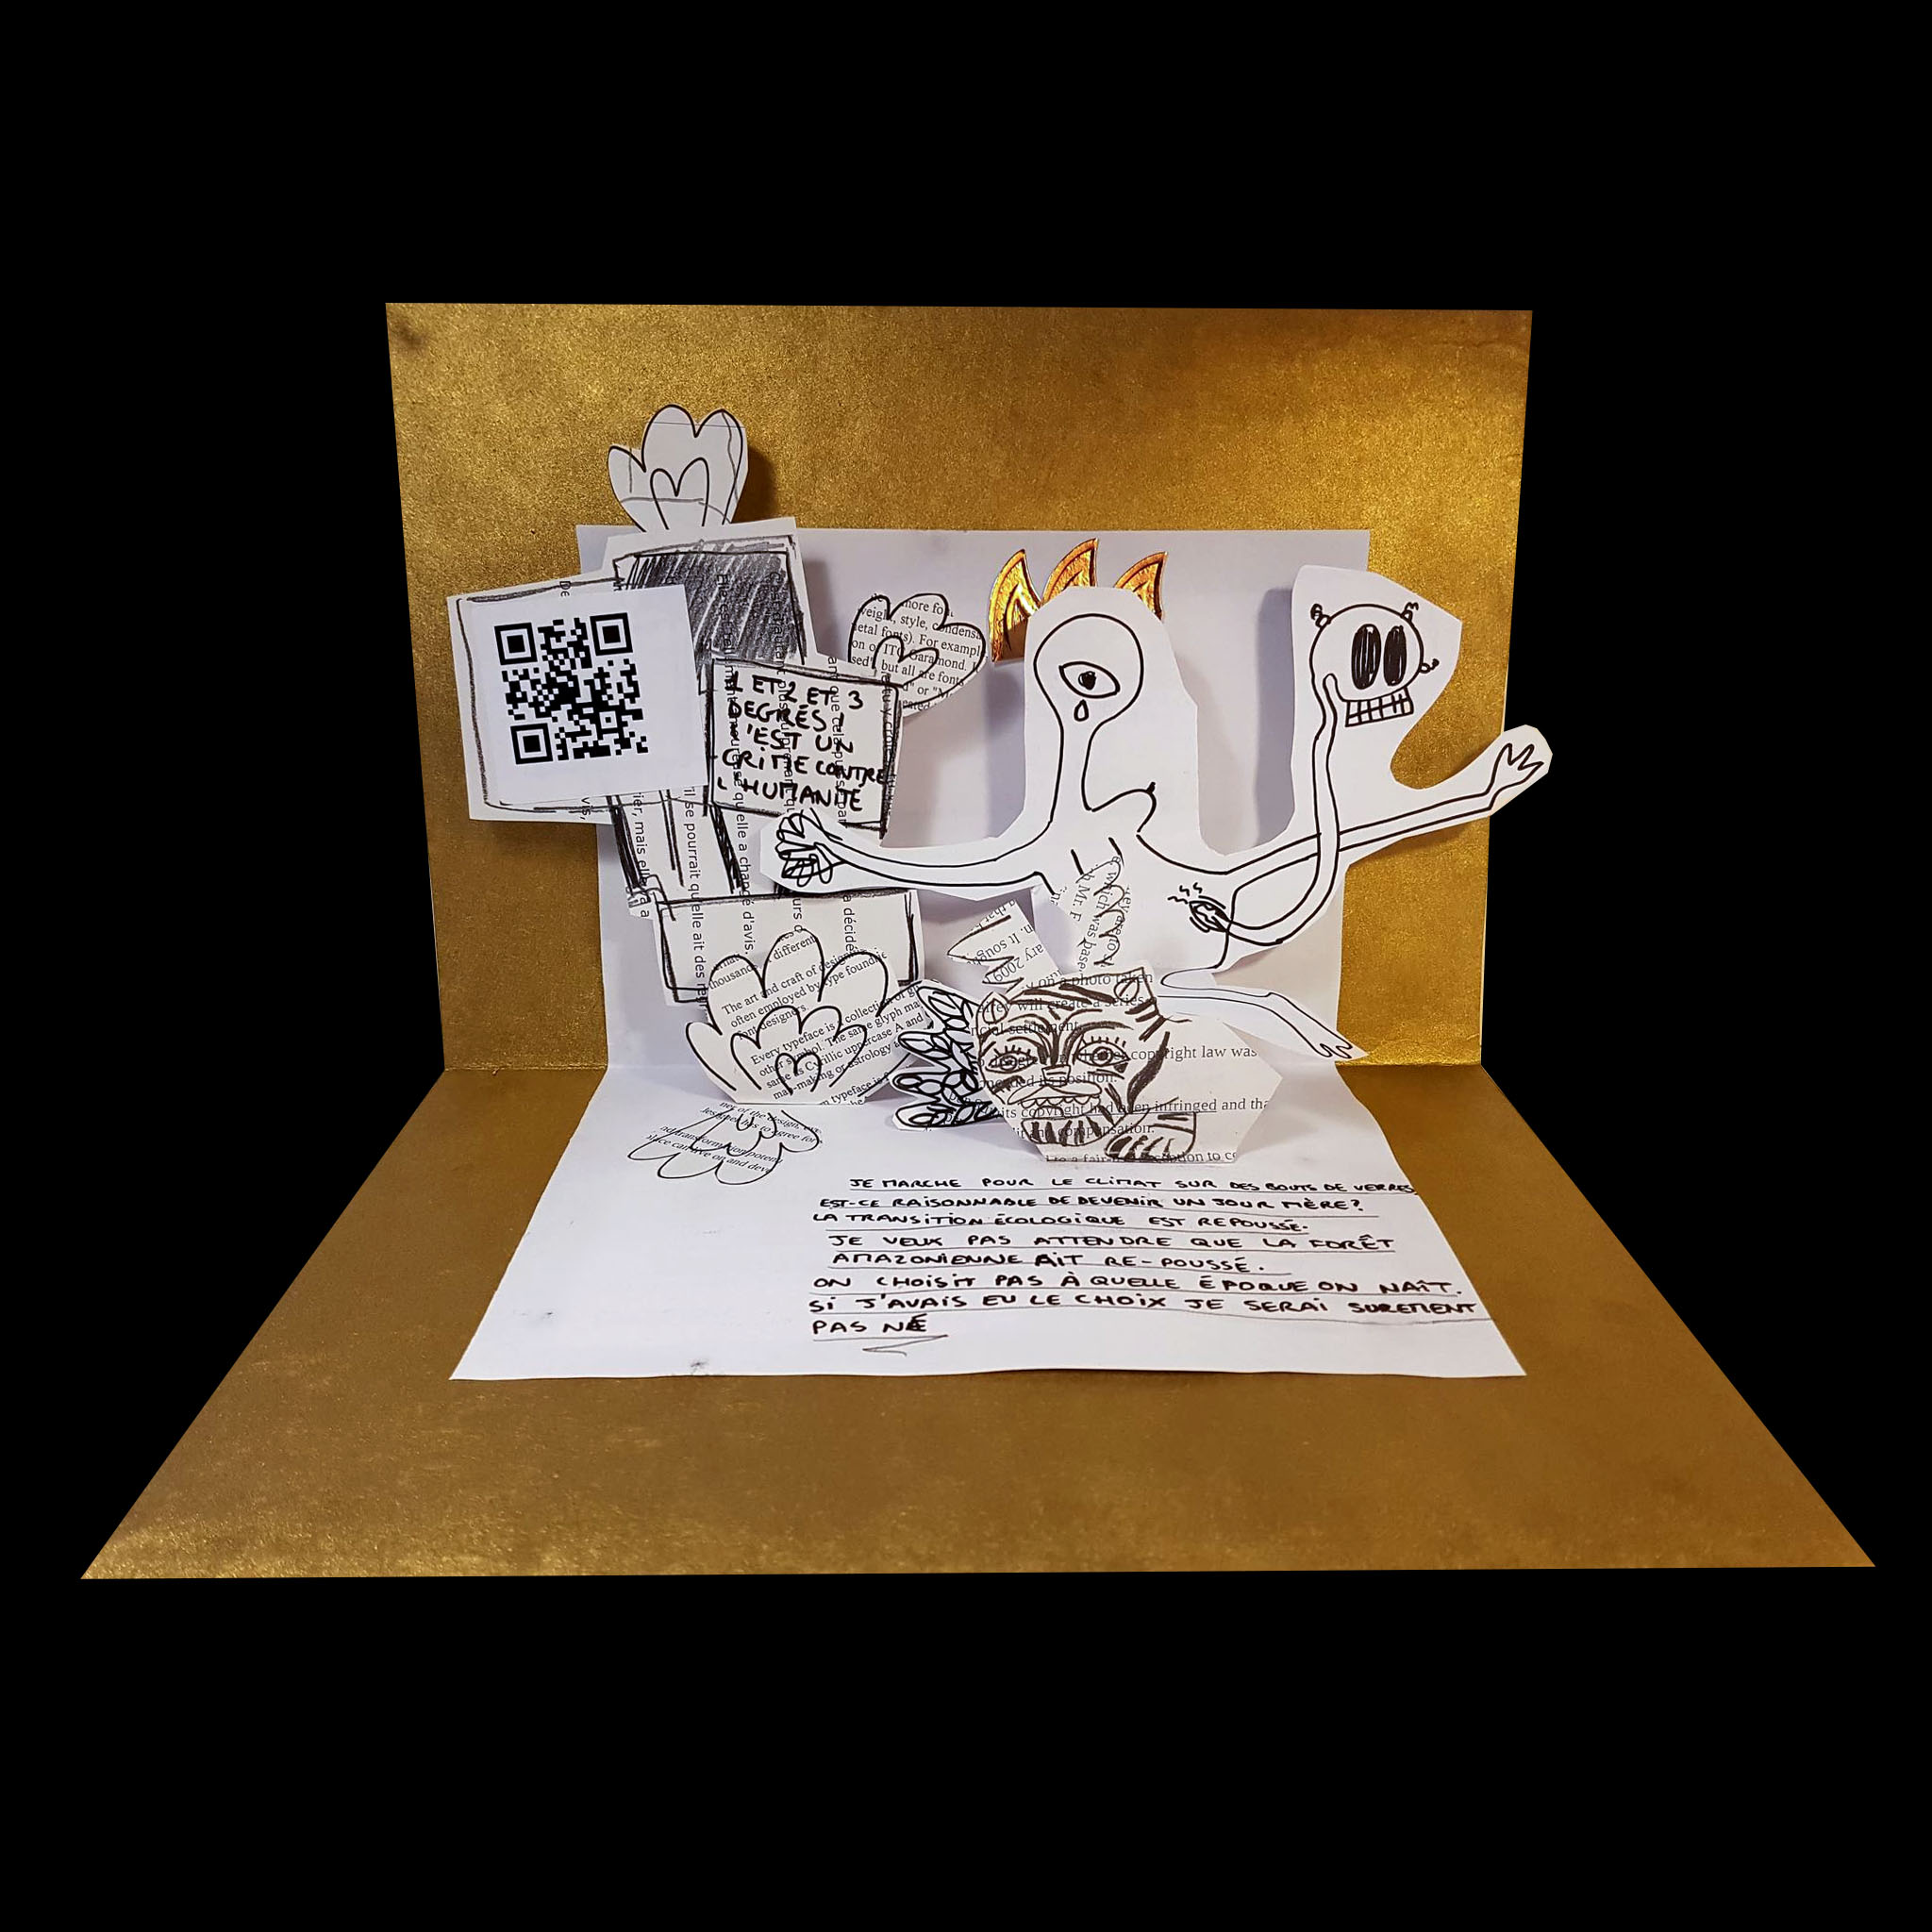 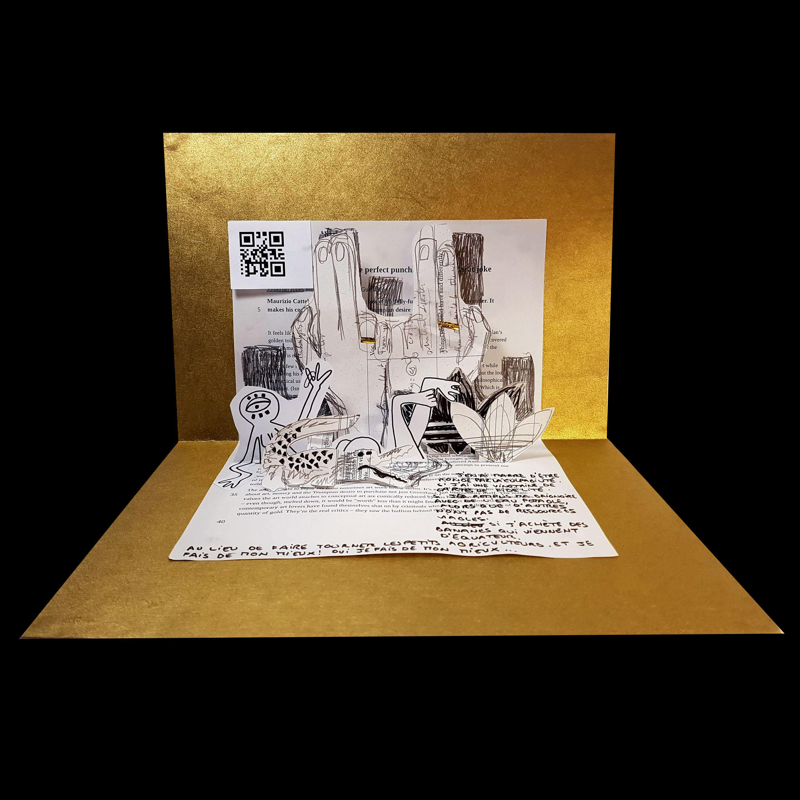 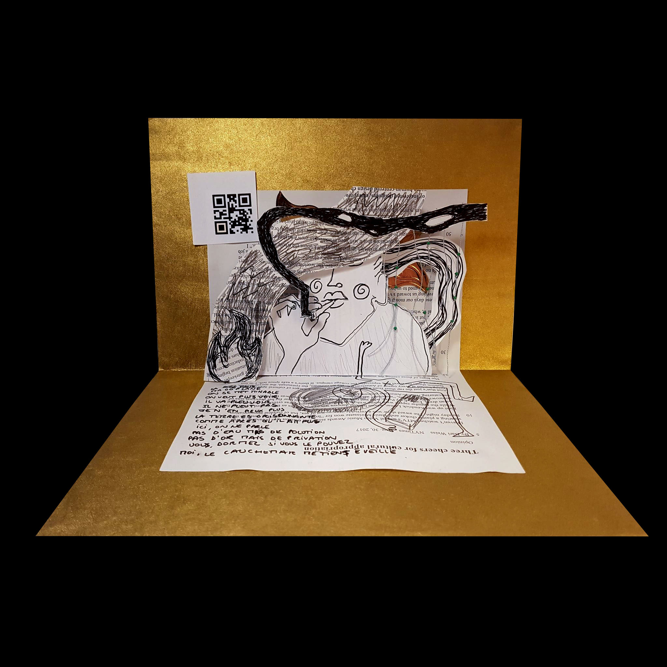 https://youtu.be/RzZxaStj4wo

Retour Sommaire projets
Retour page GREC

